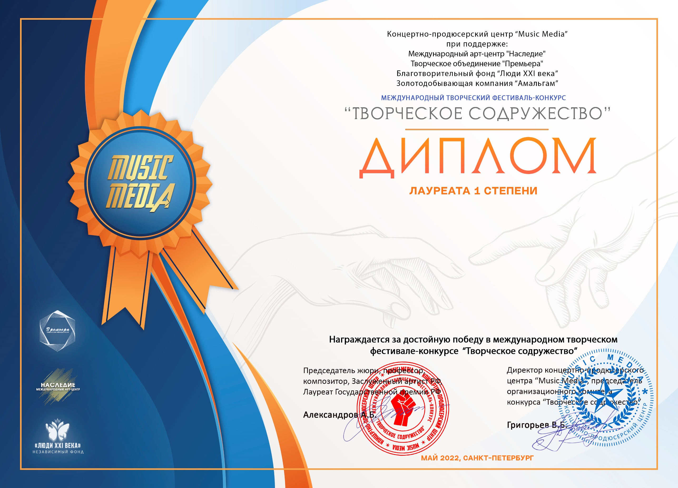
Серия ТС № Т00197

Марина Белая
(МБУК «ЦКС ДСО» Клуб с. Возрождение, Краснодарский край, г. Геленджик. с. Возрождение)

Руководитель: Белая Марина Олеговна
Номинация: Изобразительное искусство
Категория: от 26-ти лет
Конкурсная работа: «Натюрморт с фруктами»

